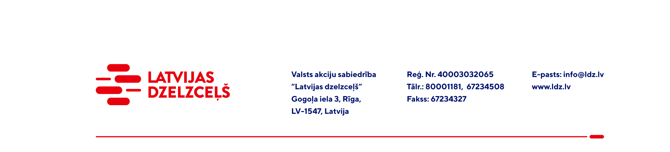

Rīgā, Datums skatāms laika zīmogā

PIEPRASĪJUMS KOMERCPIEDĀVĀJUMA IESNIEGŠANAI IEPIRKUMAM

VAS „Latvijas dzelzceļš” Elektrotehniskā pārvalde veic iepirkumu: “Optisko šķiedru metināšanas iekārtas piegāde” (turpmāk - Iepirkums), tādēļ lūdzam Jūs, ieinteresētības gadījumā, iesniegt savu komercpiedāvājumu.
Iepirkuma apjoms: optisko šķiedru metināšanas iekārta – 1 gab. (turpmāk – prece).
Preces tehniskie dati: norādīti Tehniskajā specifikācijā (1.pielikums).
Preces piegādes adrese: 1.Pasažieru iela 12, Daugavpils, LV-5401.
Samaksas nosacījumi: apmaksa tiek veikta 60 kalendāra dienu laikā no Preces saņemšanas un Preču pavadzīmes parakstīšanas dienas.
Līguma termiņš: 2 (divi) mēneši no līguma noslēgšanas dienas.
Garantijas termiņš: ne mazāk kā 2 (divi) gadi.
Komercpiedāvājuma cenā (2.pielikums) jābūt iekļautiem absolūti visām izmaksām, kas saistītas ar preces piegādi, t.sk., preces cena, preces iekraušanas, transportēšanas līdz preces piegādes vietai un pārkraušanas izmaksas, personāla un administratīvās izmaksas, muitas, dabas resursu, sociālais u.c. nodokļi (izņemot PVN) saskaņā ar Latvijas Republikas tiesību aktiem, pieskaitāmās izmaksas, ar peļņu un riska faktoriem saistītās izmaksas, neparedzamie izdevumi u.tml.
Lūdzam Jūs līdz 2021.gada 30.jūlijam nosūtīt komercpiedāvājumu ar paraksttiesīgās personas parakstu kopā ar piedāvātas preces ražotāja tehnisko dokumentāciju VAS „Latvijas dzelzceļš” Elektrotehniskajai pārvaldei, Gogoļa ielā 3, Rīgā, LV-1547, vai skenētā veidā uz e-pastu: irina.mikelena@ldz.lv.
Uzaicinājumā minētos personas datus to saņēmējs drīkst apstrādāt tikai saskaņā ar Fizisko personu datu apstrādes likuma prasībām.

Pielikumā:
1.pielikums - ”Tehniskā specifikācija”;
2.pielikums - “Komercpiedāvājums /forma/”.

VAS “Latvijas dzelzceļš”
Elektrotehniskās pārvaldes vadītājs J.Butāns

Vanagelis 67238925

